**Дом Учителя Уральского федерального округа**

**XVII Международная Олимпиада по основам наук**

**Второй этап**

**Научный руководитель проекта по предмету:** Газейкина Анна Ивановна, доцент кафедры информатики, информационных технологий и методики обучения информатикеУральского государственного педагогического университета, кандидат педагогических наук, доцент, г. Екатеринбург.

**Автор заданий:** Шимов Иван Владимирович, старший преподаватель кафедры информатики, информационных технологий и методики обучения информатике Уральского государственного педагогического университета, г. Екатеринбург.

**Информатика 11 класс**

**Время выполнения работы 1 час 15 минут**

Таблица ответов

**______________ ________ __________ ___________ ____________ __________ __________**

Фамилия Имя Отчество Нас. пункт Область ОУ № Логин участника

|  |  |  |  |  |  |  |  |  |  |  |  |  |  |  |  |  |  |  |
| --- | --- | --- | --- | --- | --- | --- | --- | --- | --- | --- | --- | --- | --- | --- | --- | --- | --- | --- |
| Задания | **1** | **2** | **3** | **4** |  |  |  |  |  |  |  |  |  |  |  |  |  |  |
|  |  |  |  |  |  |  |  |  |  |  |  |  |  |  |  |  |  |  |
| Задание | **5** |  |  |  |  |  |  |  |  |  |  |  |  |  |  |  |  |  |
| Задание | **6** |  |  |  |  |  |  |  |  |  |  |  |  |  |  |  |  |  |
| Задание | **7** |  |  |  |  |  |  |  |  |  |  |  |  |  |  |  |  |  |
| Задание | **8** |  |  |  |  |  |  |  |  |  |  |  |  |  |  |  |  |  |
| Задание | **9** | **1** |  | **2** |  | **3** |  | **4** |  | **5** |  | **6** |  |  |  |  |  |  |
| Задание | **10** | **1** |  | **2** |  | **3** |  | **4** |  | **5** |  | **6** |  |  |  |  |  |  |
| Задание | **11** | **1** |  | **2** |  | **3** |  | **4** |  | **5** |  | **6** |  |  |  |  |  |  |
| Задание | **12** |  |  |  |  |  |  |  |  |  |  |  |  |  |  |  |  |  |
| Задание | **13** |  |  |  |  |  |  |  |  |  |  |  |  |  |  |  |  |  |
| Задание | **14** |  |  |  |  |  |  |  |  |  |  |  |  |  |  |  |  |  |
| Задание | **15** |  |  |  |  |  |  |  |  |  |  |  |  |  |  |  |  |  |
| Задание | **16** |  |  |  |  |  |  |  |  |  |  |  |  |  |  |  |  |  |
| Задание | **17.1** |  |  |  |  |  |  |  |  |  |  |  |  |  |  |  |  |  |
| Задание | **17.2** |  |  |  |  |  |  |  |  |  |  |  |  |  |  |  |  |  |
| Задание | **17.3** |  |  |  |  |  |  |  |  |  |  |  |  |  |  |  |  |  |
| Задание | **17.4** |  |  |  |  |  |  |  |  |  |  |  |  |  |  |  |  |  |
| Задание | **18** |  |  |  |  |  |  |  |  |  |  |  |  |  |  |  |  |  |
| Задание | **19** |  |  |  |  |  |  |  |  |  |  |  |  |  |  |  |  |  |
| Задание | **20** |  |  |  |  |  |  |  |  |  |  |  |  |  |  |  |  |  |

**Инструкция по выполнению работы**

*На выполнение олимпиадной работы* ***отводится 1 час 15 мин.*** *Работа состоит из 4 частей и включает 20 заданий.*

***Часть 1*** *состоит из 4 заданий (1–4), оцениваемых в 2 балла. В данных заданиях необходимо выбрать* ***один*** *правильный ответ из нескольких предложенных.*

***Часть 2*** *состоит из 4 заданий (5–8), оцениваемых в 3 балла. В данных заданиях необходимо выбрать* ***три*** *правильных ответа из нескольких предложенных.*

***Часть 3*** *состоит из 8 заданий (9–16), оцениваемых в 6 баллов, из которых: 3 задания (9–11) – на определение соответствия, 3 задания (12–14) – на установление последовательности. Задание 15 открытого типа и в 16 задании необходимо выбрать* ***три*** *правильных ответа из шести предложенных.*

***Часть 4*** *состоит из 4 наиболее сложных заданий (17–20) открытого типа, оцениваемых в 8 баллов.*

*Баллы, полученные вами за выполненные задания, суммируются.*

*Постарайтесь выполнить как можно больше заданий и набрать наибольшее количество баллов. Внимательно прочитайте каждое задание и проанализируйте все варианты предложенных ответов. Постарайтесь выполнять задания в том порядке, в котором они даны. Для экономии времени пропускайте задание, которое не удается выполнить сразу, и переходите к следующему. К пропущенному заданию вы сможете вернуться после выполнения всей работы, если останется время.*

***В случае выполнения заданий на бумажном носителе,*** *заносите ответы в специальную таблицу ответов. В заданиях на соответствие ответы нужно вписывать таким образом, чтобы буква из второго столбца соответствовала номеру первого столбца. В заданиях на последовательность и хронологию ответ нужно записывать в виде правильной последовательности цифр (без пробелов и других символов). В заданиях открытого типа ответ записывается в таблицу ответов печатными буквами, начиная с первой клеточки. Каждую букву необходимо писать в отдельной клеточке. Рекомендации по внесению ответов даются к каждому заданию открытого типа. Желаем удачи!*

**Первая часть. Задания, оцениваемые в 2 балла.**

*В заданиях 1-4 выберите один правильный ответ из числа предложенных и укажите его номер в таблице ответов.*

**Задание 1.**В некотором районе есть семь населенных пунктов, между которыми нет дорог. Администрация района решила построить автомобильные дороги. На карте показаны расстояния в километрах между парами населенных пунктов, которые можно соединить дорогой:

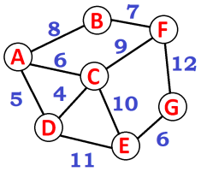

Какова МИНИМАЛЬНАЯ длина дорог, необходимых для того, чтобы от каждого населенного пункта можно было добраться до любого другого?

*1) 36*

*2) 39*

*3) 40*

*4) 41*

*5) 42*

**Задание 2.**Есть несколько железнодорожных станций, соединенных путями. Карта внизу показывает все станции и цветные пути между ними:

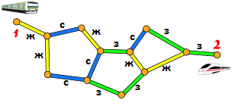

Два поезда выходят навстречу друг другу из станций 1 и 2. В каждый момент один из поездов едет, а другой стоит на какой-нибудь станции. Во время движения поезда записывается цвет отрезка пути, по которому происходит движение. Но в записи не указывается, какой из поездов движется.Например, запись **СЗ** может означать, что **один из поездов** прошел сначала **СИНИЙ** отрезок, а затем **ЗЕЛЕНЫЙ** отрезок, или что **один** из поездов прошел **СИНИЙ** отрезок, а **другой** поезд прошел **ЗЕЛЕНЫЙ**отрезок.

Оба поезда встретились. Какая из следующих записей получилась к моменту их встречи?

*1) ЗЖЗСЗЖСС*

*2) ЖССЖСЖЖ*

*3) ЗСЖСЖЗЖ*

*4) ЖЖСЖЗЗСЗ*

*5) ни одна из записей не могла быть получена*

**Задание 3.**В некоторой компании используются серверы и ноутбуки. Они работают под управлением операционной системы, которая обладает такой особенностью: если компьютер, управляемый этой системой, заражён, то на любой вопросон дает неверный ответ. Например, на вопрос: «Вы заражены?»,  он отвечает: «Нет». Если же компьютер не заражён, то его ответ всегда верен.

Какое из следующих утверждений могло быть послано ТОЛЬКО заражённым сервером?

*1) Я не заражённый ноутбук*

*2) Я заражённый ноутбук*

*3) Я не заражённый сервер*

*4) Я заражённый сервер*

*5) Любое из перечисленных выше утверждений*

**Задание 4.**Логические функции от трех переменных можно представлять в виде трехмерного куба, вершины которого имеют координаты (0,0,0), (0,0,1), (0,1,0), (0,1,1), (1,0,0), (1,0,1), (1,1,0), (1,1,1). Для каждой вершины нужно вычислить значение функции на наборе аргументов, соответствующем координатамэтой вершины. Если значение функции – истина (единица), то вершина закрашивается в черный цвет, иначе – в белый.

Для примера рассмотрим функцию **not A and B or C** и вершину с координатами (1, 0, 1), тогда А = 1, B = 0, C = 1, функция на данном наборе аргументов обращается в истину, следовательно, вершина с координатами (1, 0, 1) будет закрашена черным цветом.

Построим для этой функции полную таблицу истинности:

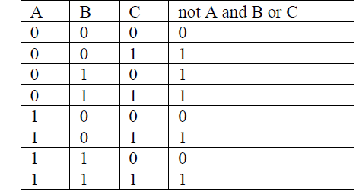

Тогда эту функцию можно представить в виде такого единичного куба:



Какой куб соответствует функции:



|  |  |
| --- | --- |
| *1)* |  |
| *2)* |  |
| *3)* |  |
| *4)* |  |
| *5)* |  |

**Вторая часть. Задания, оцениваемые в 3 балла.**

*В заданиях 5-8 выберите* ***три*** *правильных ответа из числа предложенных и укажите их номера в таблице ответов.*

**Задание 5.**Сети Петри позволяют моделировать и анализировать поведение параллельных реактивных систем. Для демонстрации сети Петри Иван придумал такое устройство:

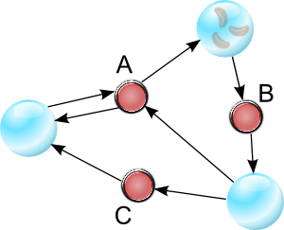

Оно состоит из стеклянных шаров, внутри которых могут находиться некоторые предметы. Иван использовал орехи. Шары взаимодействуют друг с другом с помощью кнопок, как показано на рисунке.При нажатии на кнопку, происходят два события:

- выполняется проверка: есть ли хоть один орех в каждом из шаров, ОТ которых идёт стрелка к этой кнопке;

- **ЕСЛИ** «ДА», **ТО** из ВСЕХ этих шаров **УДАЛЯЕТСЯ** по одному ореху и **ДОБАВЛЯЕТСЯ** по одному ореху в каждый из шаров, в которые направлены стрелки из этой кнопки.

Например, нажатие кнопки В удалит один орех из верхнего шара и добавит один орех в нижний шар.

Какие из приведенных последовательностей нажатий кнопок приведут к такому распределению орехов, при котором дальнейшие нажатия кнопок не вызовут никаких изменений?

*1) B – C – B – C – B – A*

*2) B – C – B – B – A – A*

*3) B – B – C – B – C – C*

*4) A – B – C – B – B – C – C*

*5) B – B – C – A – B – A – C*

*6) B – B – B – C – C – C*

**Задание 6.**В школьном клубе ребята решили, что все праздничные церемонии должны состоять из нескольких обязательных шагов. Чтобы церемония была организована должным образом, шаги должны идти в правильном порядке.На рисунке показаны все шаги церемонии. Стрелки указывают, какой шаг или шаги должны быть сделаны прежде другого шага:

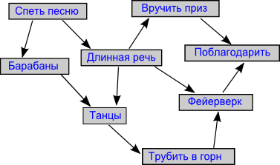

Например, Танцы могут быть только после Барабанов и Длинной речи. Однако не важно, будут ли Барабаны до или после Длинной речи.

Какие из следующих последовательностей шагов допускаются церемонией?

|  |  |  |  |  |  |
| --- | --- | --- | --- | --- | --- |
| *1* | *2* | *3* | *4* | *5* | *6* |
| an image | an image | an image | an image |  |  |

**Задание 7.** Какие функции из перечисленных ниже присущи приложению клиента при реализации технологии «клиент-сервер»:

*1) посылка запросов серверу*

*2) хранение правил обработки информации (бизнес - логики)*

*3) интерпретация полученного ответа от сервера*

*4) прием запроса от пользователя и его исполнение в базе данных*

*5) реализация интерфейса*

*6) хранение процедур обработки данных*

**Задание 8.** Юрий, готовясь к уроку информатики,изучил, как устроен QR-код, и придумал свою собственную машиночитаемую оптическую метку, которую назвал «Юракод». Юракод имеет алфавитную кодировку: каждой букве сопоставляется десятичное число, которое переводится в двоичную систему счисления и кодируется минимально возможным одинаковым для всех букв количеством бит (код может содержать незначащие нули). Далее битовые последовательности, обозначающие буквы записываются друг за другом слева направо сверху вниз, причем ноль обозначается белой клеткой, а единица обозначается черной клеткой. Если запись кода буквы не умещается на одной строке, часть бит переходит на следующую строку.

При кодировании используются следующие коды символов:

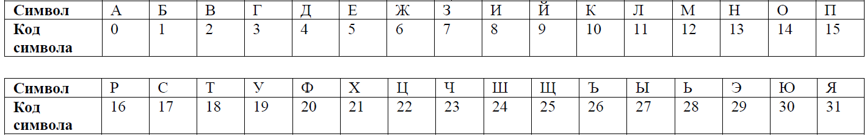

Расшифруйте слова, зашифрованные Юракодом. Какие из них обозначают устройства ввода информации?

*1) 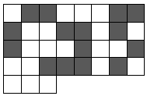*

*2) 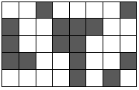*

*3) 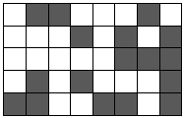*

*4) 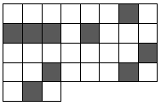*

*5) 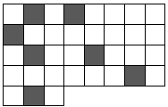*

*6) 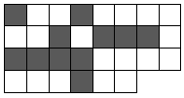*

**Третья часть. Задания, оцениваемые в 6 баллов.**

*В заданиях 9–11 установите соответствие между содержанием первого и второго столбцов. Впишите в таблицу ответы так, чтобы буква из второго столбца соответствовала номеру первого столбца(например, 1А 2B 3C 4D 5Е 6F).*

**Задание 9.** При подготовке квеста организаторы решили зашифровать расположение кладов на территории так, как показано на рисунке (дерево в нижнем левом углу используется как ориентир). Это тренировочная карта 6 на 5 условных квадратов – внимательно изучите ее и поймите, как устроена шифровка.

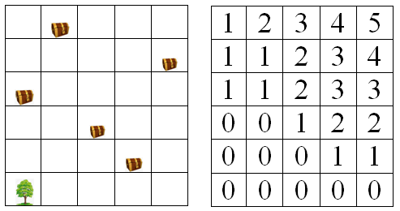

Для проведения квеста была подготовлена карта 8 на 7 условных квадратов (дерево по прежнему располагается в левом нижнем углу):

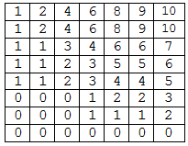

Определите количество кладов, расположенных в каждой из областей карты, выделенных жирной рамкой.

|  |  |
| --- | --- |
| *1)* | *A) 2 клада* |
| *2)* | *B) 3 клада* |
| *3)* | *C) 4 клада* |
| *4)* | *D) 5 кладов* |
| *5)* | *E) 6 кладов* |
| *6)* | *F) 7 кладов* |

**Задание 10.** К **lingware**  – лингвистическому программному обеспечению – относят компьютерные программы и данные, обеспечивающие анализ, обработку, хранение и поиск аудиоданных, рисунков (OCR) и текстов на естественном языке. К каким видам лингвистического программного обеспечения относятся следующие программы?

|  |  |
| --- | --- |
| *1) ABBYY Lingvo* | *A) система голосового перевода (распознавание и синтез)* |
| *2) MySpell* | *B) электронный словарь* |
| *3) Socrat* | *C) орфокорректор* |
| *4) Finereader* | *D) система синтеза речи* |
| *5) Агафон* | *E) система машинного перевода* |
| *6) Speereo* | *F)система распознавания символов OCR* |

**Задание 11.**Как-то раз в одном вагоне пассажирского поезда «Москва-Владивосток» встретились шесть пассажиров, живущих в разных городах: Москве, Санкт-Петербурге, Туле, Красноярске, Перми и Орле. Их фамилии: Андреев, Быков, Власов, Горкин, Дмитриев и Елисеев.

Известно, что:

Андреев и москвич – врачи.

Дмитриев и петербуржец – учителя.

Власов и туляк – инженеры.

Быков и Елисеев – вместе служили в армии, а туляк в армии не служил.

Пермяк старше Андреева, а житель Орла старше Власова.

Быков и москвич сошли в Красноярске, а Власов и пермяк должны сойти в Иркутске.

В каком городе проживает каждый из пассажиров?

|  |  |
| --- | --- |
| *1) Андреев* | *A) Москва* |
| *2) Быков* | *B) Санкт-Петербург* |
| *3) Власов* | *C) Тула* |
| *4) Горкин* | *D) Красноярск* |
| *5) Дмитриев* | *E) Пермь* |
| *6) Елисеев* | *F)Орёл* |

*В заданиях 12–14 установите правильную последовательность. Запишите в таблицу номера выбранных ответов в установленной последовательности (без пробелов и других символов, например, 451263).*

**Задание 12.**Автоматическое устройство имеет два входа А и В, на них можно подавать натуральные числа и наблюдать результат R на выходе. По таблице наблюдений определите правило, по которому автоматическое устройство осуществляет преобразование информации:

|  |  |  |
| --- | --- | --- |
| **вход А** | **вход В** | **результат R** |
| 7 | 8 | 0 |
| 7 | 5 | 5 |
| 6 | 3 | 2 |
| 5 | 3 | 1 |

Расположите пары чисел, подаваемых на входы устройства, в порядке ВОЗРАСТАНИЯ результата R.

*1) А=6, В=12*

*2) А=12, В=9*

*3) А=11, В=10*

*4) А=2, В=12*

*5) А=10, В=7*

*6)А=6, В=14*

**Задание 13.**В ячейки B1:E1 электронной таблицы записали числа 2,3,5 и 7, ячейки A2:A7 заполнили некоторыми числами. В ячейку B2 записали формулу =ЕСЛИ(ОСТАТ($A2;B$1)=0;1;0) и скопировали ее во все ячейки диапазона B2:E7.

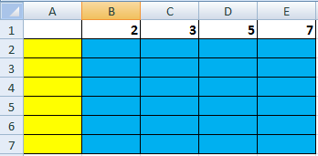

Затем по диапазону ячеек B2:E7 была построена гистограмма с накоплением:

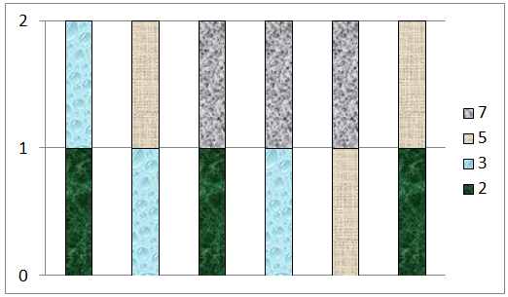

Известно, что в ячейки диапазона A2:A7 были записаны следующие числа:

*1) 175*

*2) 154*

*3) 100*

*4) 63*

*5) 45*

*6) 36*

Расположите эти числа в правильной последовательности, начиная от значения ячейки А2 до значения ячейки А7.

**Задание 14.**Ребята Алла, Боря, Вова, Галя, Дима и Евапридумали новую игру. Они выстраиваются в каком-нибудь порядке в колонку один за другим, лицом в одну сторону. Затем каждый из них подсчитывает, сколько ребят выше ростом стоит впереди него и сколько позади (все они РАЗНОГО роста). Вам даются результаты подсчетов каждого из них:

|  |  |  |
| --- | --- | --- |
|  | **число более высоких ребят** | |
|  | **впереди** | **позади** |
| **Алла** | 1 | 1 |
| **Боря** | 1 | 0 |
| **Вова** | 1 | 3 |
| **Галя** | 0 | 0 |
| **Дима** | 2 | 1 |
| **Ева** | 0 | 5 |

В каком порядке стоят ребята (от начала колонки к концу)?

*1) Алла*

*2) Боря*

*3) Вова*

*4) Галя*

*5) Дима*

*6) Ева*

*В задании 15 дайте краткий ответ. Ответ запишите печатными буквами, начиная с первой клеточки. Каждую букву, цифру или символ пишите в отдельной клеточке. При записи ответов пробелы и кавычки НЕ используются.*

**Задание 15.**Это карта одной сказочной страны:

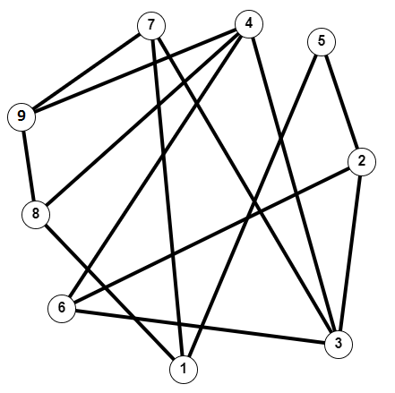

В этой стране всего девять городов–на карте они обозначены числами от 1 до 9. Линиями обозначены дороги между городами. По дорогам можно передвигаться только по прямой от города до города (сворачивать на перекрестках на другие дороги нельзя). Король этой сказочной страны решил устроить ярмарку в одном из городов. Все дороги в стране платные, и стоимость проезда по любой дороге одинаковая. ПоэтомуКороль хочет выбрать для ярмарки такой город, чтобы максимальная стоимость проезда до него от любого другого города (при условии выбора кратчайшего маршрута) была наименьшей. Какой город нужно выбрать для проведения ярмарки? В ответе укажите число – номер данного города, если таких городов несколько, то укажите их номера в порядке возрастания через запятую.

*В задании 16 выберите 3 правильных ответа из шести предложенных.*

**Задание 16.**Какие из перечисленных модулей оперативной памяти представляют собой микросхему с однорядным или двухрядным расположением штырьковых контактов-выводов, устанавливаемых в специальный разъем на системной плате?

*1) DIMM*

*2) DIP*

*3) RIMM*

*4) SIMM*

*5) SIP*

*6) SIPP*

**Четвертая часть. Задания, оцениваемые в 8 баллов.**

*В заданиях 17–20 ответ запишите печатными буквами, начиная с первой клеточки. Каждую букву, цифру или символ пишите в отдельной клеточке. При записи ответов пробелы и кавычки НЕ используются.Пропущенное словозаписывается в именительном падеже, единственном числе. Расчетные значения записываются без единиц измерения.*

**Задание 17.**Алфавит племени Смайл состоит из букв α, ☼, ♥, ♪, ☺. В языке этого племени существуют только трехбуквенные слова, но зато любые, которые можно составить из букв его языка. Начало словаря племени Смайл, в котором все слова записаны в алфавитном порядке и пронумерованы, начиная с 1, выглядит так:

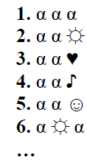

**17.1.** Под каким номером в списке идет третье слово, в котором встречается буква ☺ или буква ♥? В ответе запишите число.

**17.2.** Под каким номером в списке идет последнее слово, в котором встречается буква ♪ или буква ♥? В ответе запишите число.

**17.3.** Под каким номером в списке идет последнее слово, в котором встречаются буквы ♪ и ☼ или буква ♥? В ответе запишите число.

**17.4.** Под каким номером в списке идет первое слово, в котором встречается буква ♪ и либо буква ☼ либо буква ♥? В ответе запишите число.

**Задание 18.**Алгоритм, который по трем заданным натуральным числам **N**, **a** и **b** вычисляет два значения **i** и **j**, представили в виде блок-схемы*(операция* ***N mod a*** *вычисляет остаток от деления* ***N*** *на* ***a)***:



Известно, что перед выполнением алгоритма были введены значения **a=3** и **b=5**, а после его выполнения были напечатаны значения **i=2** и **j=6**. Определите, какое значение **N** было введено перед началом выполнения алгоритма, и какое значение **N** было напечатано в процессе выполнения алгоритма. В ответе запишите два числа через запятую: сначала введенное значение N, затем – напечатанное.

**Задание 19.**Ивану подарили фотоаппарат, который сохраняет сделанные фотографии следующим образом: при записи фотографии в память фотоаппарата к ней добавляется служебная информация о дате, месте и параметрах съемки, эта информация занимает ровно 24 КБайта. Фотоаппарат позволяет снимать как одиночные фотографии, так и серии из трех фотографий с различными параметрами диафрагмы. В таких сериях указанная выше служебная информация добавляется только к первой фотографии, а к последующим фотографиям серии присоединяется только служебная информация об изменении диафрагмы в объеме ровно 8 КБайт на каждую.



Иван сделал несколько одиночных фотографий и несколько серий, его фотографии имели разрешение 2048 на 1360 точек и глубину цвета 24 бита. Фотографии сохраняются без сжатия. Другой информации, кроме самих фотографий и описанной служебной, в памяти нет. Какое максимальное количество серий мог сделать Иван, если известно, что серий ровно в 3 раза меньше, чем одиночных фотографий, а сохраненный объем данных не превышает 192 Мбайт? В ответе укажите целое число.

**Задание 20.**

В языке запросов поискового сервера для обозначения логической операции «ИЛИ» используется символ «|», а для логической операции «И» - символ «&». В таблице приведены запросы и количество найденных по ним страниц некоторого сегмента сети Интернет:

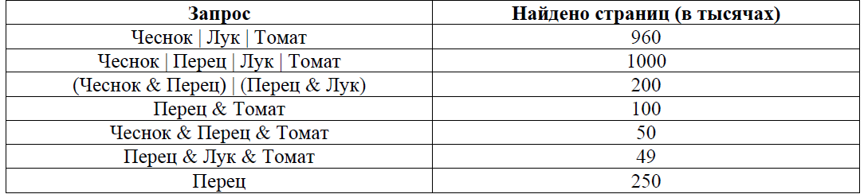

Какое количество страниц (в тысячах) будет найдено по запросу

***Чеснок & Перец & Лук & Томат***?

Считается, что все запросы выполнялись практически одновременно, так что набор страниц, содержащих все искомые слова, не изменялся за время выполнения запросов. В ответе укажите целое число.